附件
泰州市人民政府履行教育职责情况
满意度调查二维码及网络链接

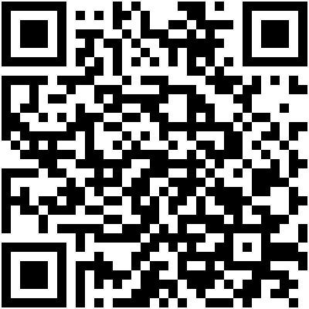

https://jydd.jse.edu.cn/h5/satisfaction?questionnaireYear=2020&cityId=321200

